У Полтаві пройшов XІV Всеукраїнський турнір юних географів
Уже вдруге Полтава приймала учасників фінального етапу Всеукраїнського турніру юних географів, який проходив з 29 жовтня по 2 листопада 2018 р.
На урочистому відкритті фінального етапу XІV Всеукраїнського турніру юних географів студенти та викладачі кафедри географії та методики її навчання привітали присутніх авторською піснею «Гімн географів». Представники кафедри брали активну увчасть у проведенні турніру: були ведучими, працювали у складі журі та лічильної комісії. В інтелектуальному змаганні взяли участь 18 команд із Волинської, Дніпропетровської, Донецької, Житомирської, Івано-Франківської, Кіровоградської, Полтавської, Рівненської, Сумської, Харківської, Чернівецької областей. Оцінювало роботу команд авторитетне журі, до складу якого увійшли і представники професорсько-викладацького складу Полтавського національного педагогічного університету імені В.Г. Короленка: доктор географічних наук Сергій Шевчук (заступник голови журі), доктор педагогічних наук Любов Вішнікіна, кандидат географічних наук Леонід Булава, кандидат педагогічних наук Олександр Федій, кандидат педагогічних наук Тетяна Япринець, кандидат педагогічних наук Анжела Шуканова.
На урочистому закритті турніру грамотою «Найкращий ведучий» відзначили роботу студентки ІVкурсу історичного факультету Остапенко Юлії.
Студенти кафедри географії та методики її навчання на урочистому відкритті XІV Всеукраїнського турніру юних географів
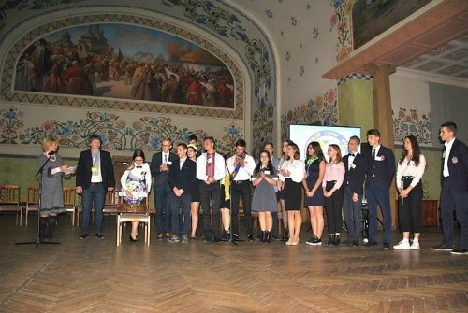
Жеребкування команд для визначення схеми турнірних боїв проводить Гладковський Р.В. (головний спеціаліст МОН) та Шуканова А.А. (секретар турніру).
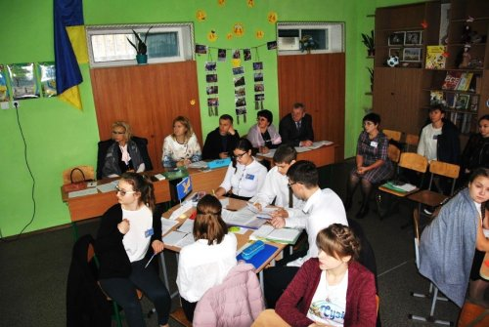
Під час турнірних боїв
Ведуча турніру Остапенко Ю. проводить фінальні змагання
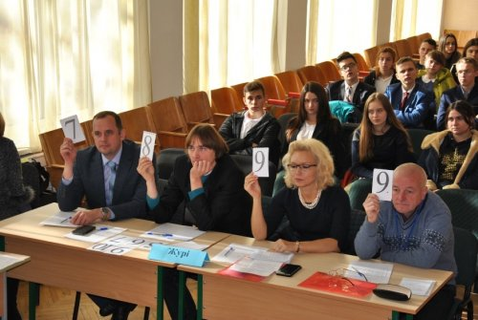
Журі оцінює виступи учасників фінального бою

